PERSBERICHT – 20 november 2018

Eerste Stokersfestival in Nationaal Jenevermuseum Schiedam
Evenement staat in het teken van speciale jenevers en gelagerde dranken
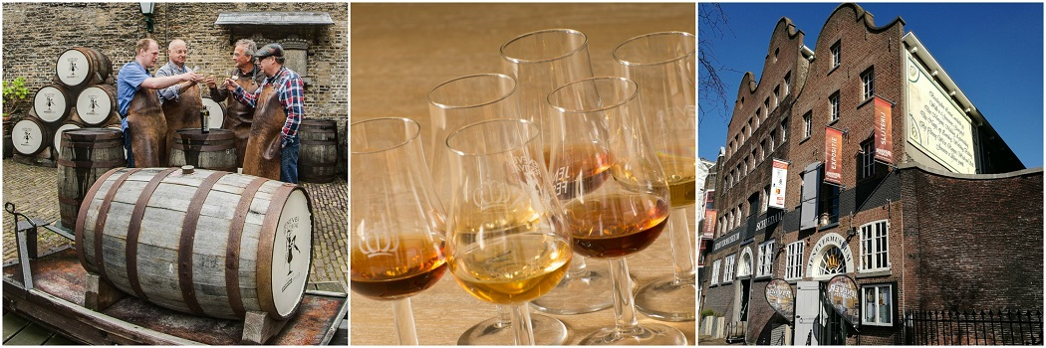
Het Nationaal Jenevermuseum Schiedam is zaterdag 1 december aanstaande het toneel van het eerste Stokersfestival in Nederland. Bezoekers kunnen de hele dag genieten van bijzondere jenevers en andere gelagerde dranken, waarbij natuurlijk bijpassende uitleg niet mag ontbreken. Het festival is niet alleen een bezoek waard voor de echte jeneverkenner, ook beginnende drinkers van het Schiedamse trots kunnen zich oriënteren op welke smaken ze het lekkerst vinden. Marjolein Beumer, directeur van het Jenevermuseum: “Na een succesvol en fris GinFever festival afgelopen zomer, is het nu tijd om de speciale jenevers en gelagerde dranken wat extra aandacht te geven.”

Distillateurs
Tijdens het festival zullen onder meer Beek Spirits, de IJsvogel en Stokerij der Hasseltse Echteid hun jenever of gelagerde drank (alcoholische versnapering die heeft gerijpt in een houten vat) schenken voor bezoekers. Daarnaast is het mogelijk om een tasting bij te wonen, om van alles te leren over jenevers en whisky’s. De deuren van het museum staan van 11.00 tot 17.00 uur voor iedereen open. Toegang tot het festival is te verkrijgen door een regulier kaartje van 8,50 euro voor het museum te kopen. Het proeven kan met munten die ter plekke verkrijgbaar zijn. Tastings zijn te boeken via www.jeneverfestival.nl.

Over het Jenevermuseum
Het Nationaal Jenevermuseum Schiedam is gevestigd in een voormalige moutwijnbranderij en distilleerderij in Schiedam. Vanwege de rijke jeneverhistorie is deze stad geheel terecht benoemd als jeneverhoofdstad van de wereld en wordt tegenwoordig ook steeds vaker ‘GinCity’ genoemd. Dat heeft te maken met de initiatieven die vanuit de traditionele branche worden genomen om nieuwe, smaakvolle gins (en jenevers!) te ontwikkelen. In het museum zijn regelmatig jeneverstokers actief die museumbezoekers alle ins en outs bijbrengen van het jeneverstoken.

---
Overige informatie:
Nationaal Jenevermuseum | Lange Haven 74-76 | 3111 CH Schiedam | www.jenevermuseum.nl
Het Stokersfestival begint om 11.00 uur en is afgelopen om 17.00 uur.

NOOT VOOR DE REDACTIE – NIET VOOR PUBLICATIE
Voor meer informatie en hoge resolutie beeld neemt u contact op met Amy Schellius van
Today’s Specials: amy@todays-specials.nl of 010 - 75 28 978.

